Départ | Tes activités/hobbies  - Aimer  - Faire  - Jouer |  | Ton identité  - S’appeler  - être  - travailler | Ta famille  - avoir  - être  - habiter | avance de 3 cases ⇨ | Le weekend  - déjeuner  - aller  - parler | Tes amis  - inviter  - être  - avoir | Ton restaurant préféré  - Manger  - être  - commander
 |  |  |  |  |  |  |  | Rejoue
Ta ville préférée  - faire  - Manger  - Visiter | L'automne dernier  - Être  - faire  - Rester |  | Cette année  - Détester  - Aimer  - voyager | Recule de 3 cases ⇦ | Ta routine  - se lever  - déjeuner  - faire | Les langues  - préférer  - Parler  - Penser
Le dernier livre que tu as lu  - S'appeler  - Se passer  - Trouver |  |  | Les règles du jeu  - Lance le dé et avance du nombre de cases indiquées  - Un autre joueur te dis « Parle-moi de …. »  - Réponds en utilisant les verbes dans les cases |  |  | Ton apparence  - être  - avoir |  | Ton appartement  - être  - habiter  - rester
Rejoue |  | Gagné | La musique  - écouter  - chanter  - danser | Les sorties  - Dîner  - Aller prendre un verre  - Discuter | Les jeux vidéo  - aimer  - jouer  - acheter |  |  | Ton travail/études  - Travailler/  Etudier  - Aimer  - Détester
Le printemps  - Faire  - Aller  - Visiter | 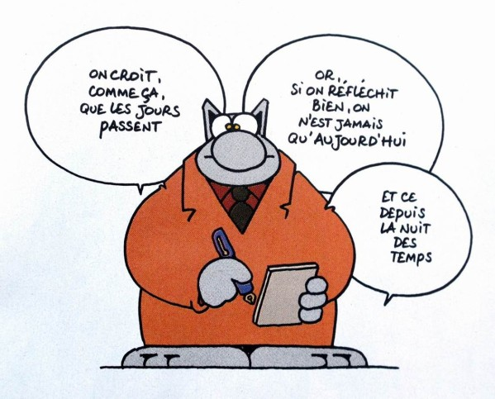  « Parle-moi de ton présent»  Un jeu pour utiliser le présent |  |  |  |  |  |  | En France  - Parler  - Manger  - Aller
Le cinéma  - préférer  - aller  - regarder | L’été  - bronzer  - nager  - profiter |  | L'hiver  - Skier  - Aller  - Manger | La nature  - Se promener  - Aller au lac  - Aller à la montagne | La cuisine  - Faire la cuisine  - Préparer  - Faire cuire | Communication  - Téléphoner  - Parler  - Ecrire des emails | Avance de  ⇦ 2 cases | Dans ton pays  - Préférer  - Chanter  - Regarder

